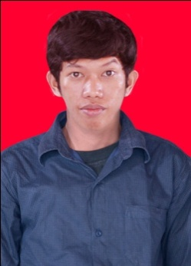

***La Ode Abdul Khaliq, SE***

*Jln. Goa Ria Sudiang RT 002 RW 007*

*Kel. Sudiang Kec. Biringkanaya*

*Kota Makassar Provinsi Sulawesi Selatan, 90242*

087840411997

abekhaliq@gmail.com

**CURRICULUM VITAE**

1. **PERSONAL**

Nama : La Ode Abdul Khaliq

Alamat : Jln. Goa Ria Sudiang RT 002 RW 007

Kel. Sudiang Kec. Biringkanaya

Kota Makassar Provinsi Sulawesi Selatan, 90242

Tempat dan Tanggal Lahir : Ujung Pandang, 21 Mei 1988

Jenis Kelamin : Laki-laki

Status : Belum menikah

Telepon / HP : 087840411997

E - Mail : abekhaliq@gmail.com

Tinggi : 172 cm

Berat : 70 Kg

Kewarganegaraan : Indonesia

1. **PENDIDIKAN**

|  |  |  |  |  |  |  |
| --- | --- | --- | --- | --- | --- | --- |
| **Tahun Masuk** | | **Nama Sekolah/Universitas** | **Lokasi** | **Jurusan** | **Gelar** | **Remarks** |
| **Mulai** | **Berakhir** |
| 1994 | 2000 | SDN Pai | Makassar, Sulawesi Selatan |  |  | Final |
| 2000 | 2003 | SMP Negeri 14 | Makassar, Sulawesi Selatan |  |  | Final |
| 2003 | 2006 | SMA Negeri 17 | Makassar, Sulawesi Selatan | IPS |  | Final |
| 2006 | 2010 | STIM-LPI | Makassar, Sulawesi Selatan | Manajemen | SE | Final,  IPK 3,28 |

1. **KEAHLIAN**

|  |  |
| --- | --- |
| **Jenis Keahlian** | **Keahlian** |
| Komputer | Microsoft Word, Microsoft Power Point, Microsoft Excel, Microsoft Outlook, Internet, Adobe Photoshop, Corel Draw, Adobe Illustrator, Adobe Indesign, Adobe Premiere, Adobe After Effect, Google SketchUp |
| Bahasa | Bahasa Inggris dan Bahasa Indonesia |
| Soft Skills | Kepemimpinan, negosiasi, komunikasi, presentasi, kerja sama tim, kerja individu, organisasi, logika, dan etika. |

Makassar, 2 Februari 2014

La Ode Abdul Khaliq